**Bestimmung der allgemeinen stationären Gleichung:**

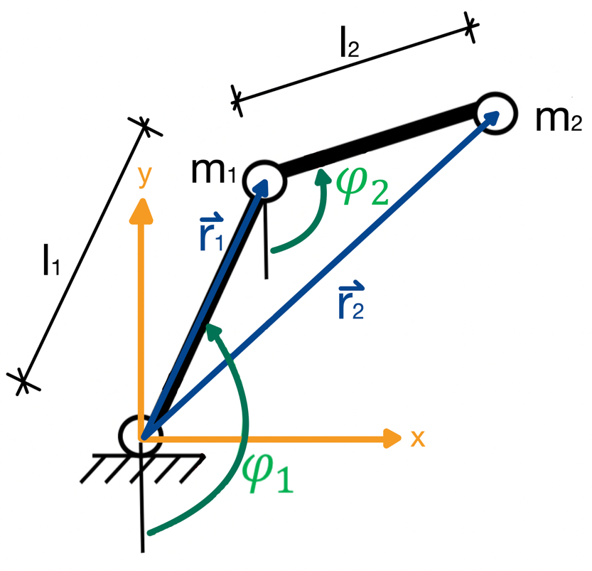

Abbildung : Lageplan des Gelenkroboters

|  |  |
| --- | --- |
| Definition der Kinematischen Größen: | |
| Position Punkt 1: | Position Punkt 2: |
|  |  |
|  |  |
| Geschwindigkeit Punkt 1: | Geschwindigkeit Punkt 2: |
|  |  |
|  |  |

|  |  |
| --- | --- |
| Definition der verallgemeinerten Koordinaten: | |
|  |  |

|  |
| --- |
| Kinetische Energie der Massepunkte: |
|  |
|  |

|  |
| --- |
| Potenzielle Energie der Massepunkte: |
|  |
|  |

|  |
| --- |
| Gesamte kinetische und potenzielle Energie: |
|  |
|  |

|  |
| --- |
| Lagrange-Gleichung: |
|  |
|  |

|  |
| --- |
| Lagrange-Gleichung 2. Art komponentenweise: |
|  |
|  |
|  |
|  |
|  |
|  |
|  |
|  |

Fertige Lagrange-Gleichung:

Bewegungsgleichung:

Stationär:

Daraus folgt:

Daraus folgt:

Nach :